La Bouée Tube
Réf. 8496

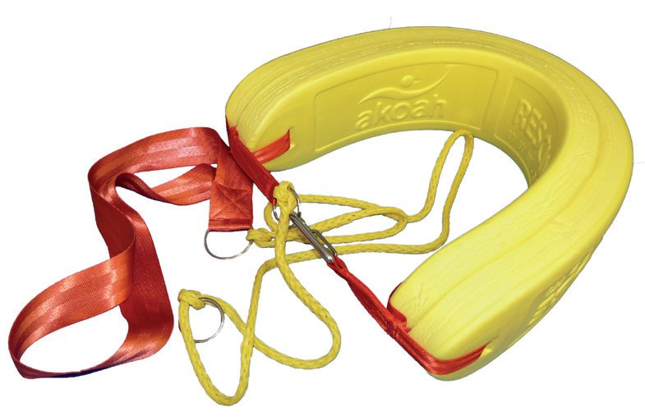

Equipement indispensable à tous les postes de secours présentant un plan d'eau surveillé.
- L’utilisation de la bouée tube améliore la rapidité de l’intervention et optimise l’efficacité du Maître-nageur.
- Pour une sécurité optimale, 3 sangles passent à l’intérieur du pain de mousse.
- Anneaux et mousqueton Inox marine.
- Longueur 92 x largeur 13 x Epaisseur 9 cms
- Emballage vrac 1.2 Kg

